中文摘要
实验课程是国内外众多高校的必修课程，在未来的教学中将会占越来越大的比重。为突破传统的教学方式约束，结合实践过程，提高学生的综合素质，国内许多高校为该课程引入了相关的信息管理平台，但相关的网络平台较少。缺少实验课程的网络平台，网络教学平台都将流于形式，与传统教学无异。实验信息管理系统为网络实验提供支持，以便捷的方式和规范化的流程作为牵引，指导学生完成实验，激发学生的学习兴趣，增强了教学效果，提高了管理的工作效率。
本文结合MVC(Model View Controller)开发模式，设计一个实验信息管理系统。该系统以Struts为技术框架，使用SQL Server 2000作为数据库，以Tomcat作为Web服务器。该系统能实现实验信息的增，删，改，查找以及信息提交等，满足实验管理的需求。

关键词：实验信息管理系统，网络平台，MVC，Struts，Tomcat，SQL Server 2000

ABSTRACT
Experimental course is a compulsory professional course in numerous domestic and foreign universities.In order to break through the restriction in the traditional teaching methods,combine the practice,improve the overall quality of students,many universities had import relational information management platform for the course.However, fewer network-related.With lack of the perimental course of network platform,Network teaching platform will be a mere formality, and no different from traditional teaching.Experimental information management system provides support for network experiments,with the traction of convenient way and standardized processes,advise students to complete the experiment,stimulate students interest in learning,enhanced teaching and learning performance and improve the efficiency of management.
Bases on the MVC(Model View Controller)development framework,this paper designes a experimental information management system which used Struts as technical framework ,SQL Server 2000 as DB,Apache Tomcat as web server,and met the needs of the system.

Key words:experimental information management system,network platform,
MVC,Struts,Apache Tomcat,SQL Server 2000

目 录
中文摘要 1
ABSTRACT 2
目 录 3
1.前言 4
1.1 选题背景 4
1.2 选题意义和可行性分析 4
2. 理论与方法 5
2．1 B/S架构 5
2.2 J2EE开发架构 6
2.3 MVC设计模式 8
2.4 Struts开发框架 10
2.4.1 Struts的MVC实现 10
2.4.2 ActionFormBean 11
2.4.3 Struts框架的初始化流程 11
2.4.4 Struts框架的工作流程 11
3.系统分析与设计 14
3.1系统需求分析 14
3.2 系统总体设计 14
3.3 系统功能模块设计 16
3.3.1 管理员模块 16
3.3.2 学生模块 16
3.4 系统数据库设计 17
4. 系统实现与演示 19
4.1 系统应用平台设计 19
4.1.1 系统网络平台 19
4.1.2 系统开发平台 20
4.2 系统程序设计 20
4.3 页面设计 24
5.课题分析与总结 36
5.1 所遇困难与解决方案 36
5.2 系统不足之处和前景展望 40
参考文献 41
致 谢 42

1.前言

实验教学不仅能帮助学生形成正确的概念，加深对规律的理解，而且与课堂理论教学相比，实验课程在培养和提高学生动手实践能力、观察能力、理论联系实际能力等方面有着先天的优势，同时它也为学生的研究能力、开拓能力、创新意识等综合科学素质的培养提供了较好的路径。因此，实验课程在学科教学中具有不可替代的作用。

1.1 选题背景
随着我国社会主义现代化建设的飞速发展，信息技术和信息产业成为推动我国社会与经济发展的重要动力。在信息技术的应用中，管理信息系统的开发和应用仍然是计算机技术最广泛的应用领域之一。传统的网络应用系统大都建立在全封闭或半封闭的系统基础之上，这些基于C/S结构的应用系统的客户程序使用常见的如Power Builder、Visual Basic或Delphi等开发软件进行开发，用这种方法开发出来的应用程序受限与某种特定的网络结构与网络协议以及特定的系统平台，系统的扩展性、移植性都相对较弱，维护升级较为困难。而基于WEB的信息服务模式为构造Internet应用提供了一个极好的集成框架，它采用多种标准的协议和技术，不局限任何硬件平台和软件环境，这种基于WEB技术的应用系统借用现成通用的浏览器作为统一的客户端用户界面，使用方便，应用程序安装在后台服务器中，可以为每一个操作系统上的通用浏览器所浏览，实现了跨平台操作，将成为未来网络应用系统的发展趋势。
随着网络化的普及，校园网络日益健全，实现网络处理事务成为未来主流。同时随着大学的教学体制改革不断加深，实验在教学中比重也逐步加深。本系统通过建立一套基于B/S架构的实验信息管理系统，为参与实验的教师、学生提供接口，使实验教学以及管理更简洁方便，更易于充分利用实验室现有资源、合理管理实验信息以及学生实验状况，同时为学生提供便利的实践学习条件。

1.2 选题意义和可行性分析
实施实验信息的网络管理，对于学生来说，可以更加自由地支配自己的时间，可以调动积极性，更好地完成实验，提高实验质量和效果，还能随时查看自己的实验状况；对于管理员来说，管理员完全可以在网上完成学生实验信息的管理工作，相比以前，减少了很多繁琐的操作，提高了效率；对于学校或学院来说，学生实验信息是实验教学的一个直接反映，不仅加快了我校及学院教学管理信息化进程，还提供了实验教学的数据成果，对教学改革和教学评价提供了参考依据。
基于B/S架构的实验信息管理系统是一个标准的Web应用系统。采用Java为基本开发语言，同时采用JSP，Servlet等成熟的Web技术，结合目前流行的Struts等框架技术实现，大大改善了传统软件的缺点，提供了简易快捷的实现和操作；此外，系统开发采用MS SQL Server 2000数据库产品，不但提供了充分的Internet技术支持，丰富的图形化管理工具，还提供了简单的管理方式，这些都为系统的开发带来了极大的便利。
- 理论与方法
从当前的国内外企业级管理软件的发展趋势来看，B/S架构的管理软件将在管理软件的领域中占领主导地位。随着Internet的快速发展，B/S以其异地浏览和信息采集的灵活性，将在网络时代发挥着更大的作用。在如今的企业级开发应用中，面向对象开发方法已然成为主流。同时J2EE以其强大的功能和出色的性能吸引了越来越多的企业投身到其应用浪潮中。J2EE以其优秀的安全性，可移植性，多种服务器支持，可用性高，可扩展性强，可维护性高，低成本成为不少软件开发人员和企业单位开发分布式应用系统时的选择。而Struts框架也是当前流行的Web开发框架之一，通过它们可以是开发变得更加轻松，同时还可以保证系统有良好的结构和较高的质量。根据以上分析，我们可从中得出结论，利用Java语言开发，基于MVC架构，使用Struts等成熟且强大的开发框架，成为我们开发本实验信息管理系统的最佳选择。

2．1 B/S架构
B/S结构(Browser/Server结构)结构即浏览器和服务器结构。它是随着Internet技术的兴起，对C/S结构的一种变化或者改进的结构。在这种结构下，用户工作界面是通过WWW浏览器来实现，极少部分事务逻辑在前端（Browser）实现，但是主要事务逻辑在服务器端（Server）实现，形成所谓三层3-tier结构。这样就大大简化了客户端电脑载荷，减轻了系统维护与升级的成本和工作量，降低了用户的总体成本（TCO）。以目前的技术看，局域网建立B/S结构的网络应用，并通过Internet/Intranet模式下数据库应用，相对易于把握、成本也是较低的。它是一次性到位的开发，能实现不同的人员，从不同的地点，以不同的接入方式（比如LAN, WAN, Internet/Intranet等）访问和操作共同的数据库；它能有效地保护数据平台和管理访问权限，服务器数据库也很安全 。特别是在JAVA这样的跨平台语言出现之后，B/S架构管理软件更是方便、速度快、效果优。
随着Internet和WWW的流行，以往的主机／终端和C／S都无法满足当前的全球网络开放、互连、信息随处可见和信息共享的新要求，于是就出现了B／S型模式。B/S模式最大特点是：用户可以通过WWW浏览器去访问Internet上的文本、数据、图像、动画、视频点播和声音信息，这些信息都是由许许多多的Web服务器产生的，而每一个Web服务器又可以通过各种方式与数据库服务器连接，大量的数据实际存放在数据库服务器中。客户端除了WWW浏览器，一般无须任何用户程序，只需从Web服务器上下载程序到本地来执行，在下载过程中若遇到与数据库有关的指令，由Web服务器交给数据库服务器来解释执行，并返回给Web服务器，Web服务器又返回给用户，而各个企业可以在此结构的基础上建立自己的Intranet。
B/S模式具有以下的优点：

（一）具有分布性特点，可以随时随地进行查询、浏览等业务处理
（二）业务扩展简单方便，通过增加网页即可增加服务器功能
（三）维护简单方便，只需改变网页，即可实现所有用户的同步更新
（四）开发简单，共享性强
B/S架构软件的优势：
（一）维护和升级方式简单。目前，软件系统的改进和升级越来越频繁，C/S系统的各部分模块中有一部分改变，就要关联到其它模块的变动，使系统升级成本比较大。B/S与C/S处理模式相比，则大大简化了客户端，只要客户端机器能上网就可以。对于B/S而言，开发、维护等几乎所有工作也都集中在服务器端，当企业对网络应用进行升级时，只需更新服务器端的软件即可，减轻了异地用户系统维护与升级的成本，对那些点多面广的应用是具有巨大商业价值。
（二）系统的性能方面，B/S占有优势的是其异地浏览和信息采集的灵活性。任何时间、任何地点、任何系统，只要可以使用浏览器上网，就可以使用B/S系统的终端。数据处理过程在服务器端完成，提高了客户端的操作简便性。
（三）系统的开发方面，C/S结构是建立在中间件产品基础之上的，要求应用开发者自己去处理事务管理、消息队列、数据的复制和同步、通信安全等系统级的问题。这对应用开发者提出了较高的要求，而且迫使应用开发者投入很多精力来解决应用程序以外的问题。这使得应用程序的维护、移植和互操作变得复杂。如果客户端是在不同的操作系统上，C/S结构的软件需要开发不同版本的客户端软件。在如今的网络平台条件下，B/S具有开发巨大的开发优势。
鉴于B/S结构的出色的分布性，简便性和实用性等特点，对于我们将要构建的实验信息管理系统这个相对比较简单的Web应用系统，是一个良好的解决方案。

2.2 J2EE开发架构
J2EE是Sun公司推出的一种全新的概念模型，是利用Java 2平台来简化企业解决方案的开发、部署和管理相关的复杂问题的体系结构。J2EE技术的基础就是核心Java平台或Java 2平台的标准版，J2EE不仅巩固了标准版中的许多优点，同时还提供了对 EJB（Enterprise JavaBeans）、Java Servlets API、JSP（Java Server Pages）以及XML技术的全面支持。其最终目的就是成为一个能够使企业开发者大幅缩短投放市场时间的体系结构。
J2EE体系结构提供中间层集成框架用来满足无需太多费用而又需要高可用性、高可靠性以及可扩展性的应用的需求。通过提供统一的开发平台，J2EE降低了开发多层应用的费用和复杂性，同时提供对现有应用程序集成强有力支持，完全支持Enterprise JavaBeans，有良好的向导支持打包和部署应用，添加目录支持，增强了安全机制，提高了性能。
J2EE具有以下优势：
（一）高效的开发: J2EE允许公司把一些通用的、很繁琐的服务端任务交给中间件供应商去完成。这样开发人员可以集中精力在如何创建商业逻辑上，相应地缩短了开发时间。
（二）支持异构环境: J2EE能够开发部署在异构环境中的可移植程序。基于J2EE的应用程序不依赖任何特定操作系统、中间件、硬件。因此设计合理的基于J2EE的程序只需开发一次就可部署到各种平台。J2EE标准也允许客户订购与J2EE兼容的第三方的现成的组件，把他们部署到异构环境中，节省了由自己制订整个方案所需的费用。
（三）可伸缩性。企业必须要选择一种服务器端平台，这种平台应能提供极佳的可伸缩性去满足那些在他们系统上进行商业运作的大批新客户。基于J2EE平台的应用程序可被部署到各种操作系统上。能消除系统中的瓶颈，允许多台服务器集成部署。这种部署可达数千个处理器，实现可高度伸缩的系统，满足未来商业应用的需要。
（四）稳定的可用性。J2EE部署到可靠的操作环境中，他们支持长期的可用性,是实时性很强商业系统理想的选择。
J2EE 典型的四层模型：
J2EE使用多层的分布式应用模型，应用逻辑按功能划分为组件，各个应用组件根据他们所在的层分布在不同的机器上。Sun设计J2EE的初衷正是为了解决两层模式(client/server)的弊端，在传统模式中，客户端担当了过多的角色而显得臃肿。现在J2EE 的多层企业级应用模型将两层化模型中的不同层面切分成许多层。一个多层化应用能够为不同的每种服务提供一个独立的层，以下是 J2EE 典型的四层结构:
（一）运行在客户端机器上的客户层组件
（二）运行在J2EE服务器上的Web层组件
（三）运行在J2EE服务器上的业务逻辑层组件
（四）运行在EIS服务器上的企业信息系统(Enterprise information system)层软件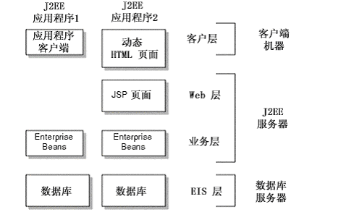
图 2.1 J2EE四层结构
J2EE应用模型定义了一种建筑模型来让多层应用程序实现服务，提供了可伸缩性的，易访问的，易于管理的方法。J2EE应用模型把实现多层结构服务的工作划分为两部分：开发者实现商业和表达逻辑，以及有J2EE平台提供的标准的系统服务。开发者可以依赖于这个平台为开发中间层服务中遇到的系统级硬件问题提供解决方案。J2EE应用模型为中间层应用程序提供了编译一次，任意运行的特点(write once ,run anywhere)，这种标准模型最小化了培训开发人员的费用。J2EE应用程序模型通过在建立多层应用程序中最小化其复杂程度，为简化和加速应用程序的开发迈出了重要的一步。
鉴于J2EE出色的安全性，可移植性，多种服务器支持，可重用性高，可扩展性强，维护性高，低成本等特点，而我们将要构建的实验信息管理系统是相对简单的Web应用系统，因而对于本课题而言，J2EE是一种良好的解决方案。

2.3 MVC设计模式
MVC是一种流行的设计模式，它是Model-View-Controller的简称，即模型-视图-控制器。相应地将它们分成三个层次或模块：视图层，模型层，控制层，它们各自处理自己的任务。
视图(View)代表用户交互界面，对于Web应用来说，可以概括为HTML界面，但有可能为XHTML、XML和Applet。随着应用的复杂性和规模性，界面的处理也变得具有挑战性。一个应用可能有很多不同的视图，MVC设计模式对于视图的处理仅限于视图上数据的采集和处理，以及用户的请求，而不包括在视图上的业务流程的处理。业务流程的处理交予模型(Model)处理。比如一个订单的视图只接受来自模型的数据并显示给用户，以及将用户界面的输入数据和请求传递给控制和模型。
模型(Model)：就是业务流程/状态的处理以及业务规则的制定。业务流程的处理过程对其它层来说是黑箱操作，模型接受视图请求的数据，并返回最终的处理结果。业务模型的设计可以说是MVC最主要的核心。目前流行的EJB模型就是一个典型的应用例子，它从应用技术实现的角度对模型做了进一步的划分，以便充分利用现有的组件，但它不能作为应用设计模型的框架。它仅仅告诉你按这种模型设计就可以利用某些技术组件，从而减少了技术上的困难。对一个开发者来说，就可以专注于业务模型的设计。MVC设计模式告诉我们，把应用的模型按一定的规则抽取出来，抽取的层次很重要，这也是判断开发人员是否优秀的设计依据。抽象与具体不能隔得太远，也不能太近。MVC并没有提供模型的设计方法，而只告诉你应该组织管理这些模型，以便于模型的重构和提高重用性。我们可以用对象编程来做比喻，MVC定义了一个顶级类，告诉它的子类你只能做这些，但没法限制你能做这些。这点对编程的开发人员非常重要。业务模型还有一个很重要的模型那就是数据模型。数据模型主要指实体对象的数据保存（持续化）。比如将一张订单保存到数据库，从数据库获取订单。我们可以将这个模型单独列出，所有有关数据库的操作只限制在该模型中。
控制(Controller)可以理解为从用户接收请求, 将模型与视图匹配在一起，共同完成用户的请求。划分控制层的作用也很明显，它清楚地告诉你，它就是一个分发器，选择什么样的模型，选择什么样的视图，可以完成什么样的用户请求。控制层并不做任何的数据处理。例如，用户点击一个连接，控制层接受请求后, 并不处理业务信息，它只把用户的信息传递给模型，告诉模型做什么，选择符合要求的视图返回给用户。因此，一个模型可能对应多个视图，一个视图可能对应多个模型。
MVC具有以下优点：
大部分用过程语言比如ASP、PHP开发出来的Web应用，初始的开发模板就是混合层的数据编程。例如，直接向数据库发送请求并用HTML显示,开发速度往往比较快,但由于数据页面的分离不是很直接,因而很难体现出业务模型的样子或者模型的重用性。产品设计弹性力度很小，很难满足用户的变化性需求。MVC要求对应用分层，虽然要花费额外的工作，但产品的结构清晰，产品的应用通过模型可以得到更好地体现。首先，最重要的是应该有多个视图对应一个模型的能力。在目前用户需求的快速变化下，可能有多种方式访问应用的要求。例如，订单模型可能有本系统的订单，也有网上订单，或者其他系统的订单，但对于订单的处理都是一样，也就是说订单的处理是一致的。按MVC设计模式，一个订单模型以及多个视图即可解决问题。这样减少了代码的复制，即减少了代码的维护量，一旦模型发生改变，也易于维护。
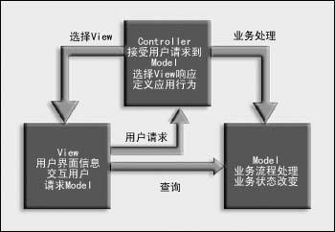
图 2.2 MVC设计模型
其次，由于模型返回的数据不带任何显示格式，因而这些模型也可直接应用于接口的使用。
再次，由于一个应用被分离为三层，因此有时改变其中的一层就能满足应用的改变。一个
应用的业务流程或者业务规则的改变只需改动MVC的模型层，控制层的概念也很有效，由于它把不同的模型和不同的视图组合在一起完成不同的请求，因此，控制层可以说是包含了用户请求权限的概念。最后，它还有利于软件工程化管理。由于不同的层各司其职，每一层不同的应用具有某些相同的特征，有利于通过工程化、工具化产生管理程序代码。
综上所述，对于本课题而言，需提供相应的视图逻辑，业务逻辑，同时还要考虑模块的扩展问题，因此采用MVC架构能更好的实现系统的处理和维护。

2.4 Struts开发框架
Struts是Apache 基金会Jakarta 项目组的一个Open Source 项目，它采用MVC模式，能够很好地帮助Java 开发者利用J2EE开发Web应用。和其他的java架构一样，Struts 也是面向对象设计，将MVC模式"分离显示逻辑和业务逻辑"的能力发挥得淋漓尽致，是目前比较成熟的Web开发框架。它通过ActionServlet实现了Model2架构。其体系结构如图所示。
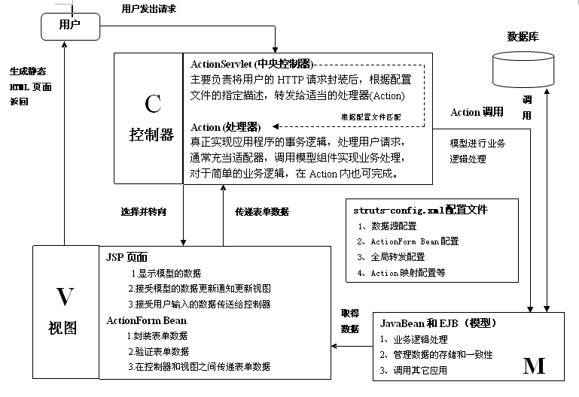
图 2.3 Struts体系结构图

2.4.1 Struts的MVC实现
模型(Model)表示一个应用程序的数据并且包含访问和管理这些数据的业务逻辑。业务逻辑通常由JavaBean或EJB组件来实现。所有属于应用程序持久状态的数据都应该保存于模型的对象中。一个模型的接口提供了访问和更新模型状态，执行封装在模型中的业务逻辑的方法。模型服务被控制器访问，用于查询或修改模型的状态，当模型的状态发生变化时，会通知更新视图状态。
视图(View)有JSP页面和ActionFormBean组成，用于表现模型的状态。标书语句封装在视图中，因此同一个模型状态可以不同形式在不同终端上进行表现。当模型中状态变化传达到视图时，视图会更新。视图将用户输入的数据传递给控制器。
控制器(Controller)由ActionServlet类和Action类来实现，其任务是获取并映射用户输入到动作并由模型执行。根据用户输入和执行的结果选择下一个视图。

2.4.2 ActionFormBean
ActionFormBean也是一种JavaBean，它除了具有一些普通JavaBean的常规方法外，还包含一些用于验证HTML表单数据以及将其属性重新设置为默认值的特殊方法，如图所示。
Struts框架利用ActionFormBean来进行View组件和Controller组件之间表单数据的传递。Struts框架把View组件接收到的表单数据保存在ActionFormBean中，并把它传递给Controller组件。而Controller组件可以对ActionFormBean中的数据进行修改。JSP文件使用Struts标签读取修改后的ActionFormBean的信息，重新设置HTML表单。

2.4.3 Struts框架的初始化流程
Struts框架的初始化流程并不是很复杂，在Web应用启动时会加载并初始化控制器ActionServlet，而ActionServlet从struts-config.xml文件中读取及配置信息，把它们存放到ActionMapping对象。这就完成了Struts框架的初始化。

2.4.4 Struts框架的工作流程
一个用户的请求时通过ActionServlet来处理和转发的。那么，ActionServlet如何决定用户请求转发给哪个Action对象呢？这就需要一些描述用户请求路径和Action映射关系的配置信息了。在Struts中，这些配置映射信息都存储在特定的XML文件struts-config.xml中。在该配置文件中，每一个Action的映射信息都通过一个<Action>元素来配置。
这些配置信息在系统启动的时候都被读入内存，供Struts在运行期间使用。在内存中，每一个<action>元素对应一个org.apache.struts.action.ActionMappping类的实例。
对于采用Struts框架的Web应用，在Web应用启动时就会加载并初始化ActionServlet,ActionServlet从struts-config.xml文件中读取配置信息,把他们存放到各个配置对象中，例如Action的映射信息存放在ActionMapping对象中。
当ActionServlet接受到一个客户请求时，将执行如下流程：
（一）检索和用户请求相匹配的ActionMapping实例，如果不存在，就返回用户请求路径无效信息，流程到此结束，否则继续执行。
（二）如Action实例已存在，则重设ActionForm实例(根据HTTP请求重新组装)；如ActionForm实例不存在，就创建一个ActionForm对象，把客户提交的表单数据封装到ActionForm对象中。
（三）根据配置信息决定是否需要验证，就调用ActionForm的validate()方法对表单进行验证，如果ActionForm的validate()方法返回null或返回一个不包含ActionMessage的ActionErrors对象，就表示表单验证成功，并继续执行流程。如果ActionForward的validatte()返回一个包含一个或多个ActionMessage的ActionErrors对象，就表示表单验证失败，此时ActionServler直接把请求转发给包含用户提交表单的JSP组件，流程到此结束。
（四）ActionServlet根据ActionMapping实例包含的映射信息决定将请求转发给哪个Action。如果相应的Action实例不存在，就先创建这个实例，然后调用该Action实例的execute()方法。
（五）Action的execute()方法返回一个ActionForward对象，ActionServlet再把客户请求转发给ActionForward对象指向的JSP组件。
（六）ActionForward对象指向的JSP组件生成动态网页，返回给客户，流程结束。
具体的工作流程如图2.4所示。

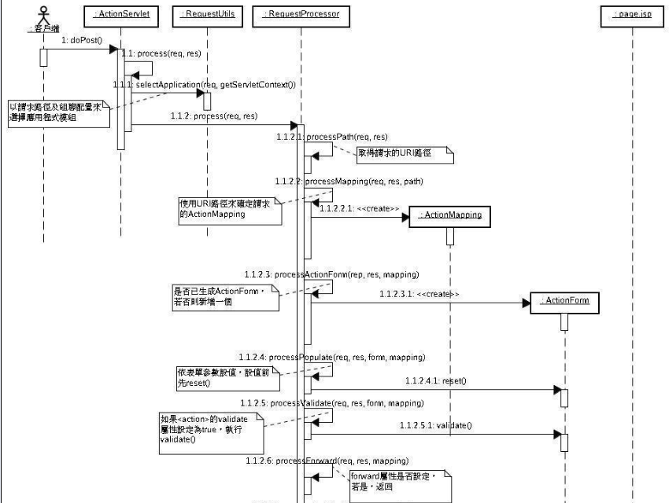
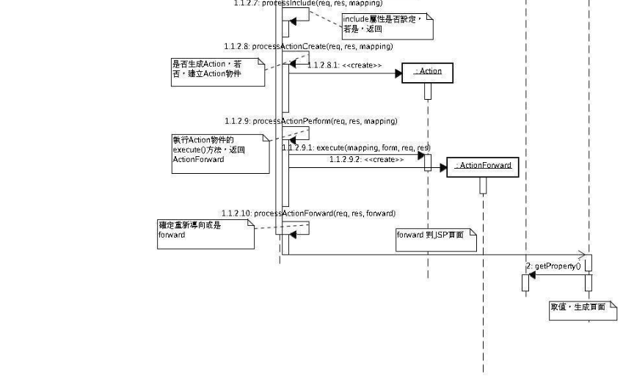

图2.4 Struts工作流程

3.系统分析与设计

3.1系统需求分析
为了满足实验信息管理的基本要求，我们需要建立一个功能比较完善，贴近实际教学以及管理的需要，界面相对友好以及比较人性化，规范化的实验信息管理系统。通过充分考虑教学双方及管理员角色的需求并结合自身掌握的实际经验后，确定本系统主要是实现教师和学生的需求。
其中，教师主要是管理员的角色，应能对学生的信息进行维护和管理，包括增加，修改，删除，浏览；对实验信息进行维护和管理，包括增加，修改，删除，浏览；同时可以对管理员用户进行权限设置，以限制一些系统指定的越权操作。此外，管理员能对学生的实验信息进行维护和管理，包括模糊查询，修改，删除，指定实验评分百分比等。
另外，为了能减轻管理员的工作量，提高工作效率，能通过导入方式来实现学生信息的增加；能删除相应的数据库表信息。
对学生而言，系统主要提供了学生实验信息的查询，以及相关实验数据的提交功能。
此外，作为登录验证的系统，当前用户可以自己的用户信息进行查询和修改部分用户信息。

3.2 系统总体设计
本系统必须登录验证才能进入系统主页面进行相关的管理操作。系统主模块分为管理员模块和学生模块。如图3.1所示。
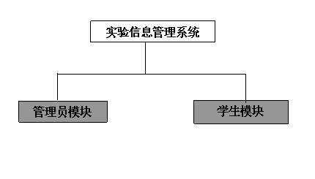
图 3.1 系统主模块
通过对系统需求的分析，再联系到系统的功能目标，我们可以将系统主要模块管理员和学生模块再进行细分。当管理员和学生登录到系统时，根据角色的不同分别进入相应的模块执行管理维护或者查询提交的操作，同时也赋予了不同的系统权限综上所述，系统的主要模块的设计如图3.2及3.3所示。

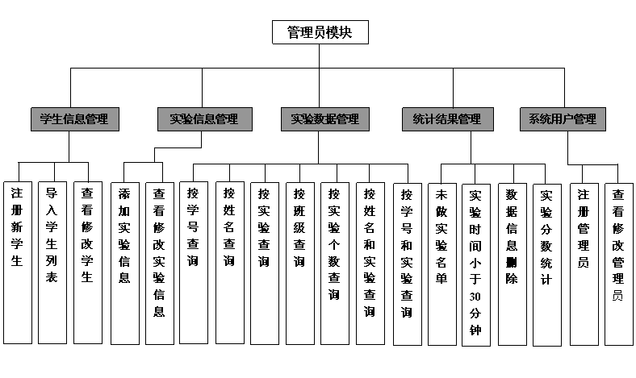
图3.2 管理员模块
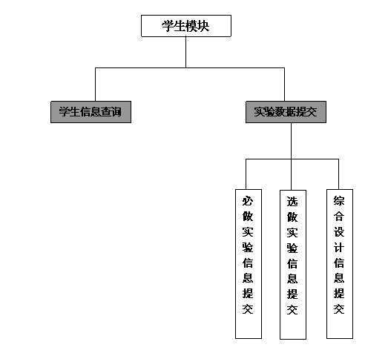

图 3.3 学生模块

3.3 系统功能模块设计

3.3.1 管理员模块
管理员模块中将细分为学生信息管理字模块，实验信息管理子模块，实验数据管理子模块，统计管理子模块和系统用户管理子模块，其功能说明如下：
(一)学生信息管理模块
1.注册新学生；
2.通过Excel表导入学生列表；
3.查看和修改学生信息。
（二）实验信息管理模块
1.添加实验信息；
2.查看和修改实验信息。
（三）实验数据管理模块
1.按学号查询学生实验信息；
2.按姓名查询学生实验信息；
3.按班级查询学生实验信息；
4.按实验个数查询学生实验信息；
5.按姓名和实验查询学生实验信息；
6.按学号和实验查询学生实验信息。
（四）统计结果管理模块
1.未做实验名单；
2.实验时间小于30分钟；
3.数据信息删除；
4.实验分数统计。
（五）系统用户管理模块
1.注册管理员；
2.查看和修改管理员。

3.3.2 学生模块
学生模块中将细分为学生数据查询子模块和学生信息提交子模块。其功能说明如下：
（一）学生数据查询模块
查询学生已做实验信息
（二）学生信息提交模块
1.必做实验信息提交；
2.选做实验信息提交；
3.综合设计实验信息提交。

3.4 系统数据库设计
根据以上分析，我们可以从系统的业务流程中分出析出系统中的相关实体，管理员，学生，实验，统计结果，根据关系映射规则和第三范式的规范，建立相关关联实体。
我们选用的数据库是Microsoft SQL Server 2000，建表的一些细节如下：
（一）数据库名为ExpManager；
（二）数据库表明根据实体的内容进行命名，以便记忆；
（三）数据库字段为了保持良好的可读性，都相应地命名为字段内容类型，如学生表中的学生姓名字段为StuName；
（四）尽量保持每个表都有主键，而且为了安全起见，主键一般与业务逻辑没有关系；
具体数据库表如下所示：
表3.1 学生信息表

StuInfo
列名 | 数据类型 | 长度 | 是否为空 | 备注说明
StuId | int | 4 | 否 | 学生ID(主码)
StuNo | char | 11 | 否 | 学生学号
StuName | char | 8 | 否 | 学生姓名

表 3.2 管理员信息表

Admin
列名 | 数据类型 | 长度 | 是否为空 | 备注说明
adminId | int | 4 | 否 | 管理员ID(主码)
adminType | varchar | 20 | 否 | 管理员类型
adminName | varchar | 20 | 否 | 管理员名字
adminPwd | varchar | 20 | 是 | 管理员密码

表 3.3 实验信息表
ExpInfo
列名 | 数据类型 | 长度 | 是否为空 | 备注说明
ExpNo | char | 5 | 否 | 实验编号(主码)
ExpName | varchar | 50 | 否 | 实验名称
CourseType | char | 10 | 否 | 课程类型
ExpType | char | 10 | 否 | 实验类型
ExpDiff | float | 8 | 否 | 难度系数
ExpPoint | int | 4 | 否 | 实验总分

表 3.4 实验结果表
Experiment
列名 | 数据类型 | 长度 | 是否为空 | 备注说明
InfoId | int | 4 | 否 | 结果ID(主码）
StuName | char | 8 | 否 | 学生姓名
StuNo | char | 11 | 否 | 学生学号
ExpName | char | 20 | 否 | 实验名称
StaTime | datetime | 8 | 否 | 实验开始时间
EndTime | datetime | 8 | 否 | 实验结束时间
ExpTime | int | 4 | 否 | 实验总时间
IP | char | 20 | 否 | IP地址
Point_duty | real | 4 | 是 | 实验分数

- 系统实现与演示

4.1 系统应用平台设计
本系统以Internet网络为依托，结合了Internet网络技术和分布式多层体系结构开发，属于标准的Web应用。因此需要考虑应用平台包括网络平台和系统开发平台等。

4.1.1 系统网络平台
（一）网络硬件平台
1.中心交换机：若本系统能成功上线，则一般运行于院校内部服务器，因此用以连接内部网络的系统服务器之间应至少能提供100Mb/s到桌面和100Mb/s到服务器的数据交换能力。本着资源有效利用的原则，在系统发展初期，应尽量整合现有资源，以原有的网络连接设备来构造当前的实验信息管理的系统网络；随着系统的扩展和更高的性能要求，可以配置更高性能的服务器，同时加强内部网络的管理能力和安全防护能力。
2.实验信息管理系统服务器：可采取高配置的兼容机或者专用的服务器。实验信息管理服务器主要运行服务器软件。
3.数据库服务器：主要运行大型数据库服务器系统，存储实验信息库。为节省资金，系统发展初期，数据库服务器可以省去，将与实验信息管理服务器同时运行在一个服务器上。
4.工作站：采用普通微机，主要是管理员和学生个体使用(远程接入实验信息管理系统)，用于日常使用系统。

（二）网络软件平台
1.服务器软件：本系统使用Java语言实现，使用JDK 6.0编译，故必须部署在J2EE的Web服务器上，如Websphere,WebLogic,Tomcat等。本着经济性原则，而且系统规模不大，应尽量选用免费的，轻量级的服务器软件，因此我们采用Apache Tomcat作为本系统的服务器软件，Tomcat是一种免费的，开放源码的Web容器。JSP和Servlet最新规范都可以在Tomcat的新版本中得到实现。Tomcat作为一种自由软件，得到广大开源爱好者的喜爱和支持。它可以和目前的大部分主流的HTTP服务器一起工作，而且稳定可靠。
2.后台数据库系统：SQL Server 2000作为本系统的后台数据库系统，MS SQL Server 2000易于使用和管理，而且和WindowsXP都是Microsoft的产品，两者的结合可以获取更高的数据处理能力，同时可以实现严密的数据安全保障。
3.工作站软件：工作站的操作系统采用WindowsXP中文版，配置TCP/IP协议，Web浏览器采用IE6.0或者以上版本。

4.1.2 系统开发平台
本系统的具体开发环境以及工具如下所示：
（一）软件环境
操作系统 | Windows XP SP4
Java集成开发环境 | MyEclipse 6.0
JDK版本 | 1.6.0或以上
服务器 | Tomcat 6.0
数据库 | Microsoft SQL Server 2000
JDBC驱动 | com.microsoft.jdbc.sqlserver.SQLServerDriver
表4.1 开发软件平台

（二）硬件环境
CPU | Intel(R) Cerelon(R) 2.93GHz
内存大小 | 1G
硬盘容量 | 80GB
表4.2 开发硬件环境

4.2 系统程序设计
本系统主要采用Struts框架技术实现处理请求及业务，使用JDBC连接数据库进行后台数据的处理。这里以管理员登录为例，来说明Struts框架的程序设计流程。
（一）设计登录页面login.jsp(View)

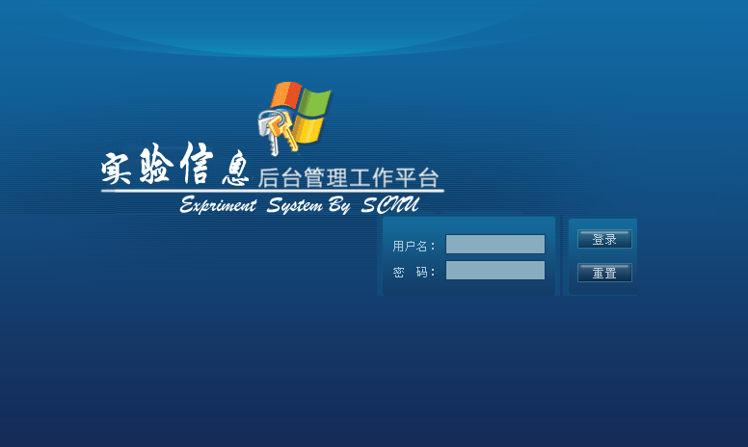
图 4.1 管理员登录
主要的<body>标签源码如下，具体详见光盘源码。
<div id="top"> </div>
<form id="login" name="login" action="adminlogin.do" method="post">
<div id="center">
<div id="center_left"></div>
<div id="center_middle">
<div class="user"><br/>
<label>用户名：<input type="text" name="username" id="user" />
</label>
</div>
<div class="user">
<label>密 码：<input type="password" name="password" id="pwd" />
</label>
</div>
</div>
<div id="center_middle_right"></div>
<div id="center_submit">
<div class="button"><img src="images/dl.gif" width="57" height="20" onclick="form_submit()" ></div>
<div class="button"><img src="images/cz.gif" width="57" height="20" onclick="form_reset()"></div>
</form>
<div id="footer"></div>
（二）设计登录Web应用的模型代码框架LoginForm.java (Model)
public class LoginForm extends ActionForm {
private String username = null;
private String password = null;
public String getUsername() {
return username;
}
public void setUsername(String username) {
this.username = username;
}
public String getPassword() {
return password;
}
public void setPassword(String password) {
this.password = password;
}
}

（三）处理业务逻辑AdminLoginAction.java(Controller)
public class AdminLoginAction extends Action {
public ActionForward execute(ActionMapping mapping, ActionForm form,
HttpServletRequest request, HttpServletResponse response)
throws Exception {
HttpSession session = request.getSession();//获取session
LoginForm laf = (LoginForm)form;
Admin admin = null;//管理员模型对象
ActionForward actionforward = null;
try {
String adminName = laf.getUsername();//获取管理员登录名
String adminPwd = laf.getPassword();//获取管理员登录密码
AdminService service = new AdminServiceImpl();
admin = service.adminLogin(adminName, adminPwd);//数据库查询检验
if(admin!=null){
Date time = new Date();
//获取系统时间并进行格式化
String s = DateFormat.getDateInstance(0).format(time);
session.setAttribute("time", s);//时间信息放入session
session.setAttribute("admin", admin);//管理员信息放入session
actionforward = mapping.findForward("success");//转向成功处理
}else{
actionforward = mapping.findForward("failure");//转向失败处理
}
} catch (RuntimeException e) {
e.printStackTrace();
}
return actionforward;//返回转向信息
}
}
在逻辑处理类中，对不同结果进行了不同处理，将请求转发到不同的页面。然后在页面进行相关的操作。

（四）在struts-config.xml中对以上三个部分的关系进行描述
<struts-config>
<form-beans>
<form-bean name="loginForm" type="com.exp.forms.LoginForm"/>
</form-beans>

<action-mappings>
<action path="/adminlogin"
name="loginForm"
type="com.exp.actions.AdminLoginAction"
scope="request"
>
<forward name="success" path="/main.jsp"></forward>
<forward name="failure" path="/login_error.jsp"></forward>
</action>
</action-mappings>
</struts-config>

4.3 页面设计
一个良好的项目或者软件，除了功能完善之外，界面设计也是很重要的，一个友好漂亮，内容丰富的界面能给用户以舒适的感觉。本系统在界面设计方面，主要有如下特点：
1.色调主要以蓝色为主，白色为辅；
2.页面布局主要采用div+css模式进行编码，css采用页面编辑或者外部导入的方式设计；
3.对系统后台异常进行统一处理，对异常页面进行屏蔽；
4.为了保持友好性和安全性，对安全性操作进行提示，利用javascript实现，以弹出对话框的方式询问用户是否进行相关操作；安全性验证主要是在后台对数据进行验证。
相关页面设计如下：
（一）登录页面：
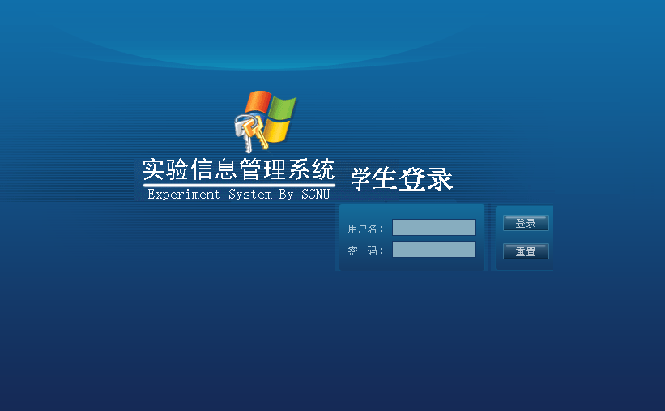
图 4.2 学生登录
（二）错误和信息提示界面：设计一个友好的界面，我们必须对错误和信息提示有一个统一的友好的转发页面设计。
1.404错误
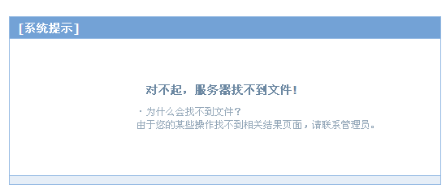
图 4.3 404错误提示页面
2.500错误或者其他异常转发界面
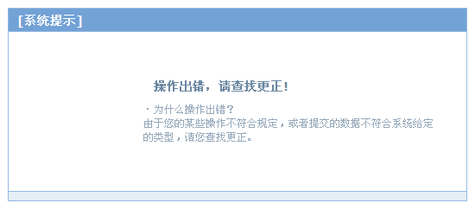
图 4.4 500错误提示页面
3.操作超时提示页面
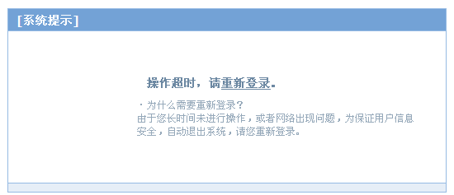
图 4.5 操作超时提示页面

4.操作成功提示页面
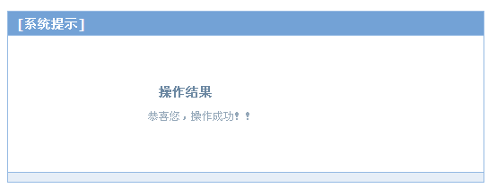
图 4.6 操作成功提示页面

5.操作失败提示页面
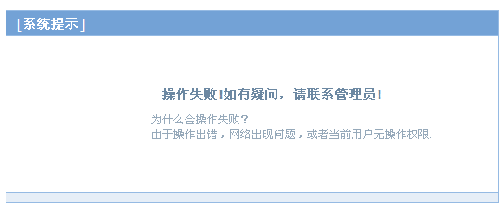
图 4.7 操作失败提示页面
6.登录失败提示页面

图 4.8 登录失败提示页面

（三）管理员模块
1.管理员登录后的功能界面
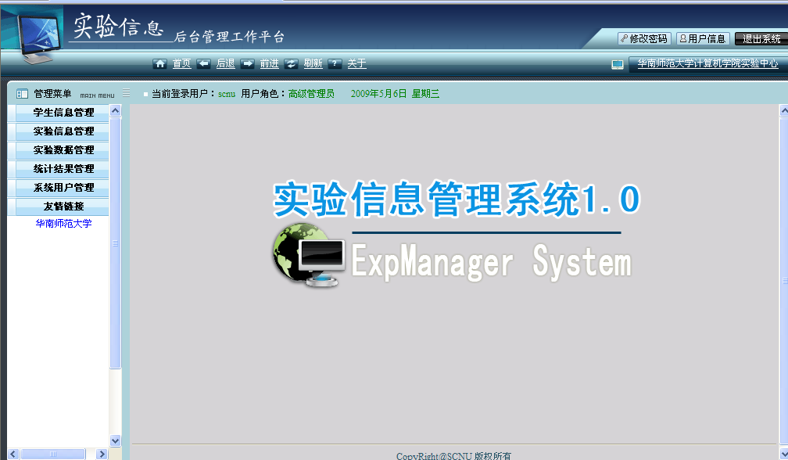
图 4.9 管理员登录后主页面
2.学生信息管理
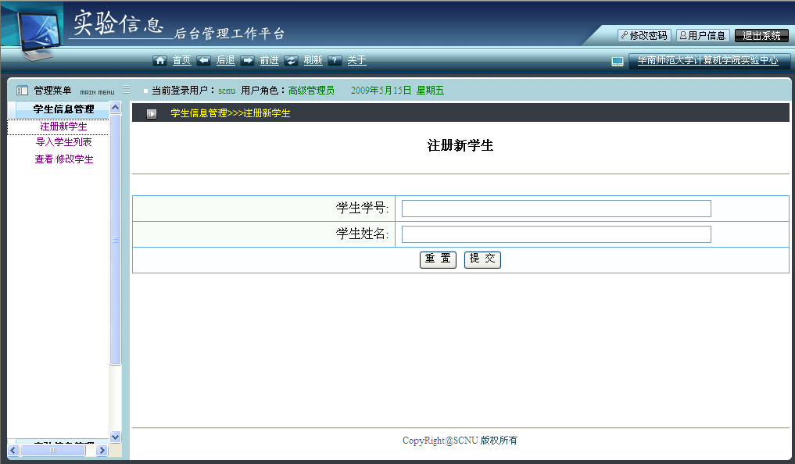
图 4.10 注册新学生

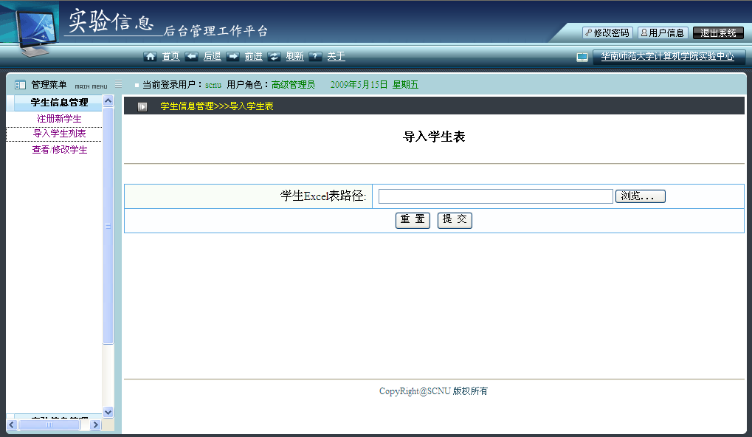
图 4.11导入学生表
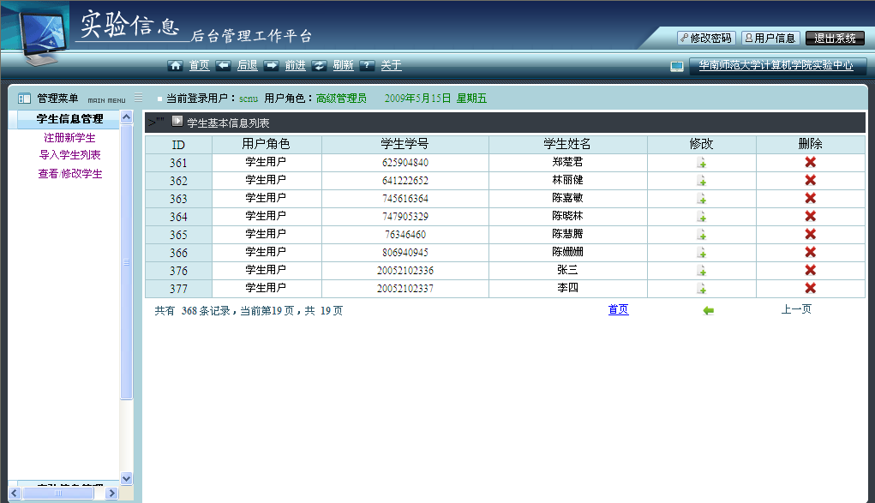
图 4.12 查看修改学生

3.实验信息管理
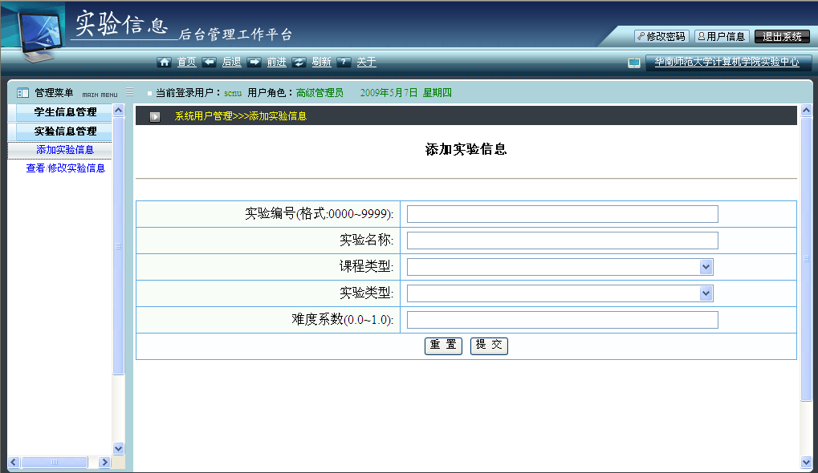
图 4.13 添加实验信息
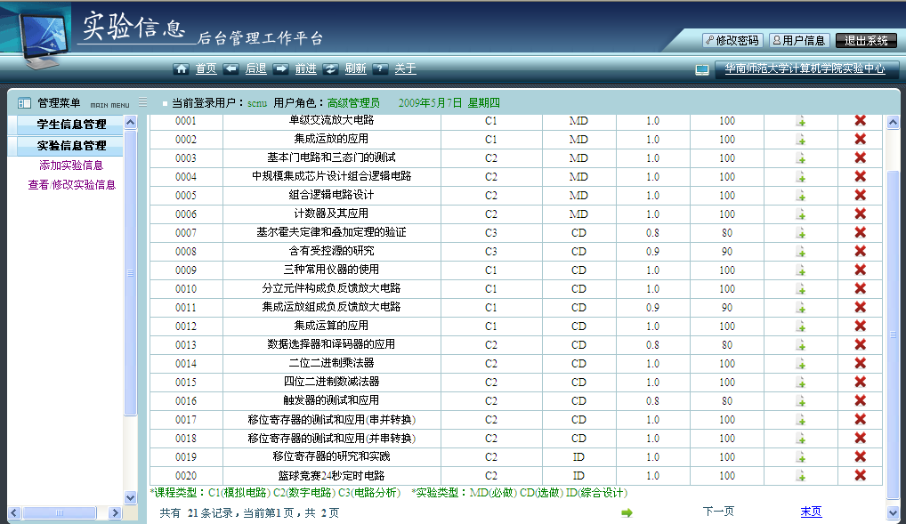
图 4.14 查看修改实验信息

4.实验数据管理（在此只选择一个例子进行说明）
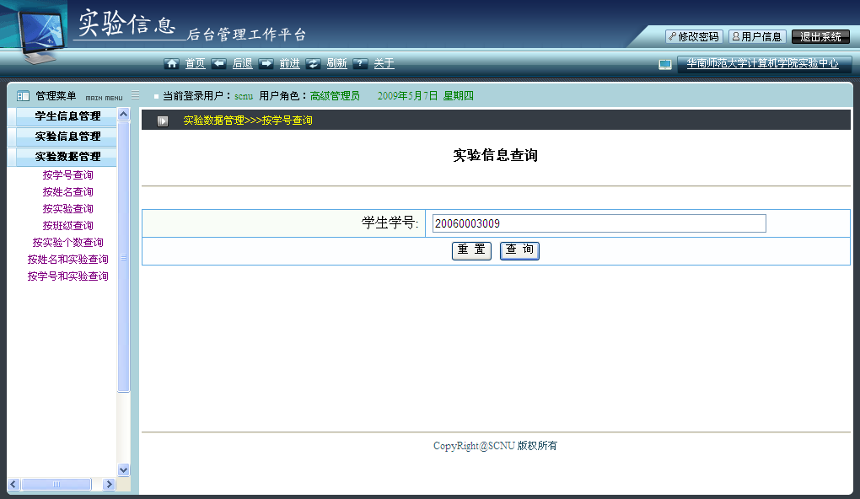
图 4.15 按学号查询
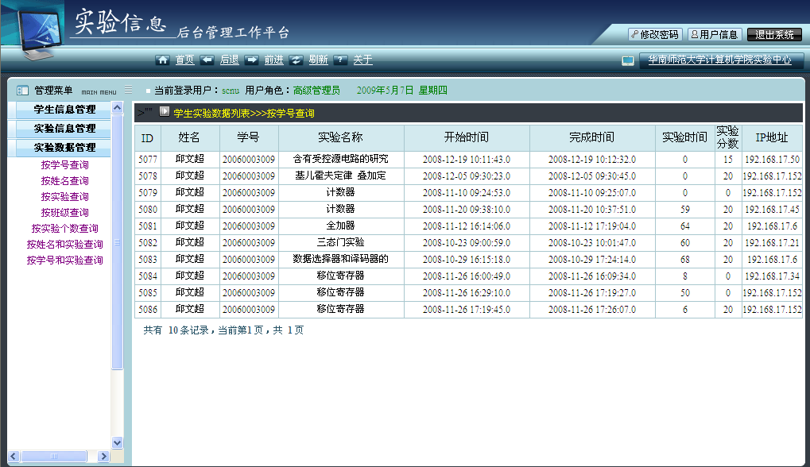
图 4.16 按学号查询结果

5.统计结果管理
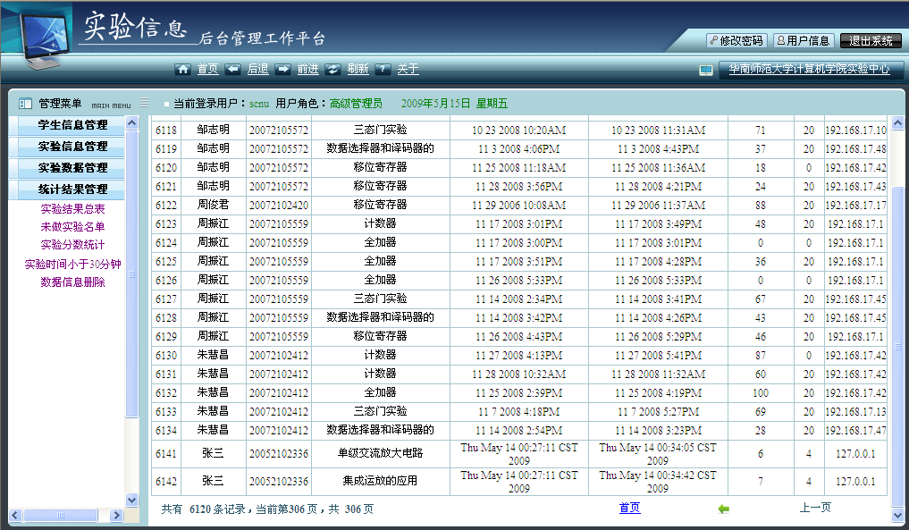
图 4.17 实验结果总表

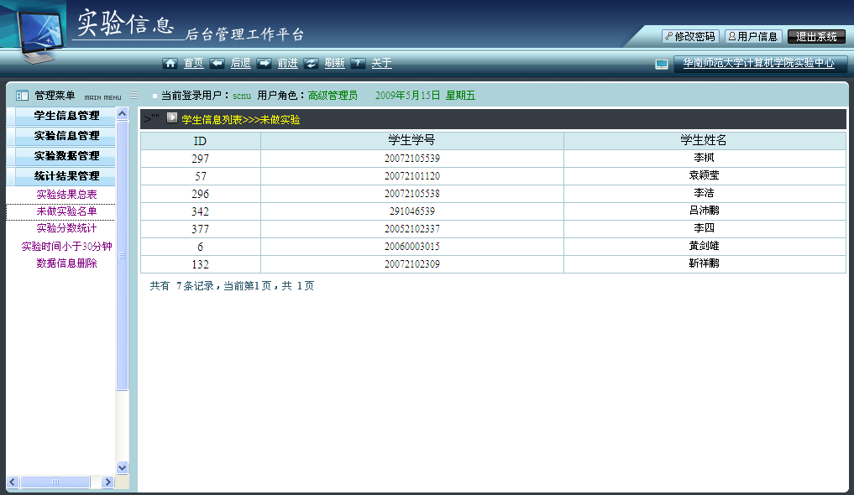
图 4.18 未做实验名单
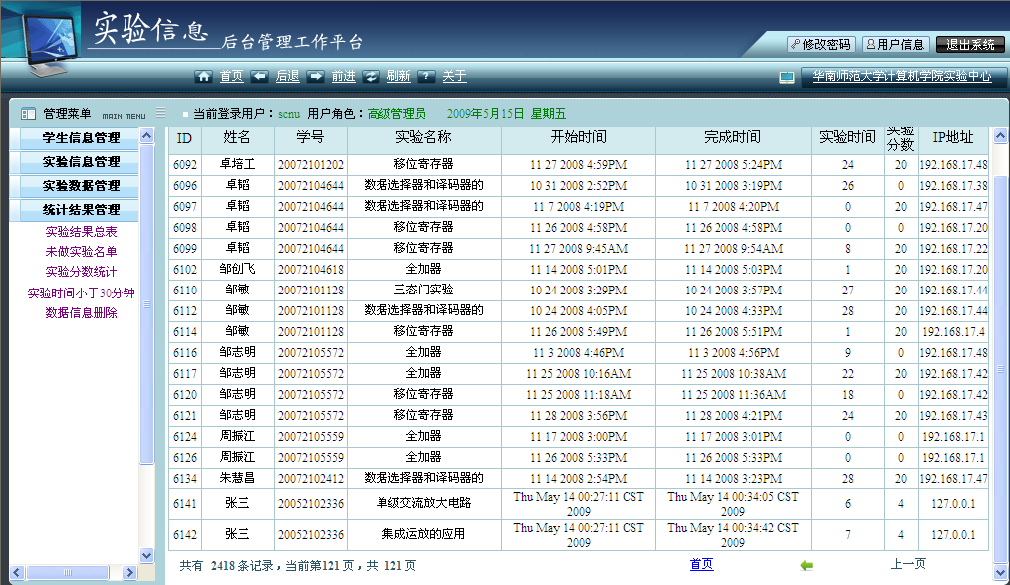
图 4.19 实验时间小于30分钟

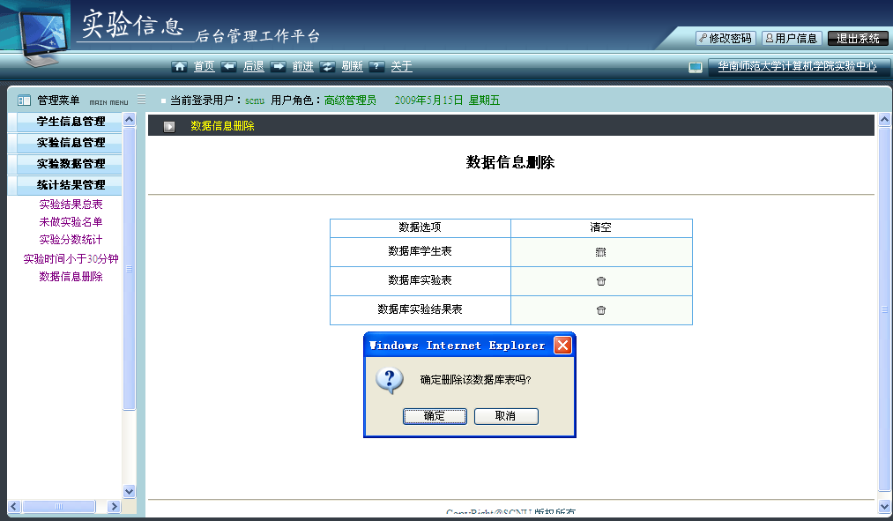
图4.20 数据信息删除

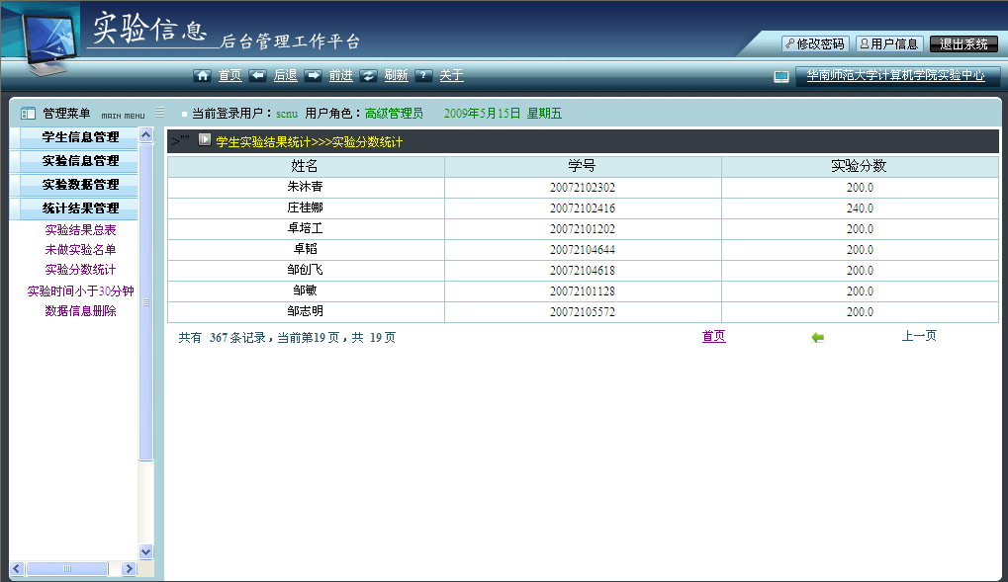
图4.21 实验分数统计

6.系统用户管理
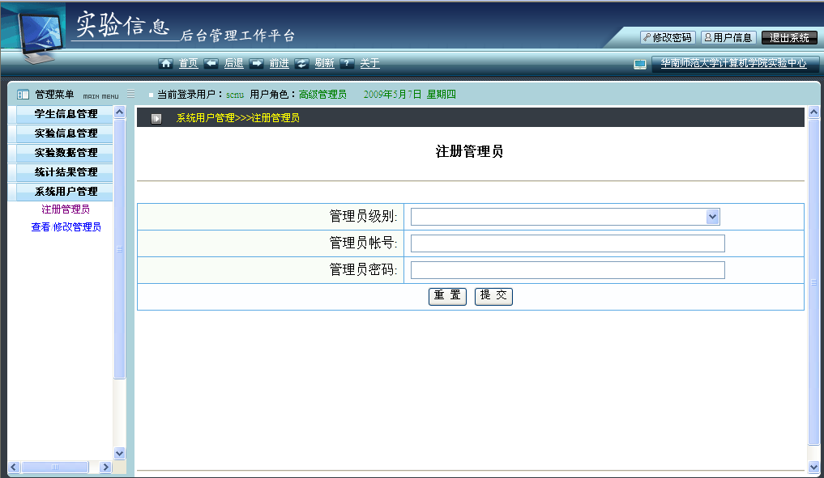
图 4.22 注册管理员
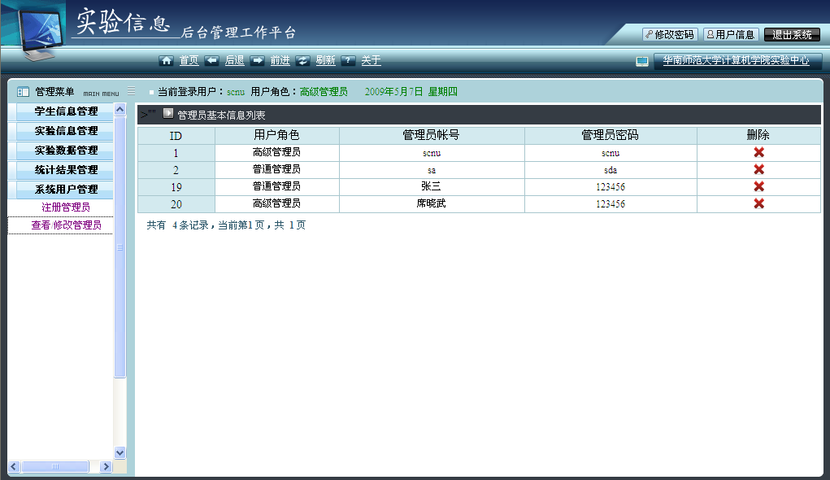
图 4.23 查看修改管理员信息

（四）学生模块
学生模块主要是信息查询和信息提交功能的实现。由于学生查询实现与管理员查询是类似的，故省去信息查询的页面，这里只展示部分信息提交的页面设计。
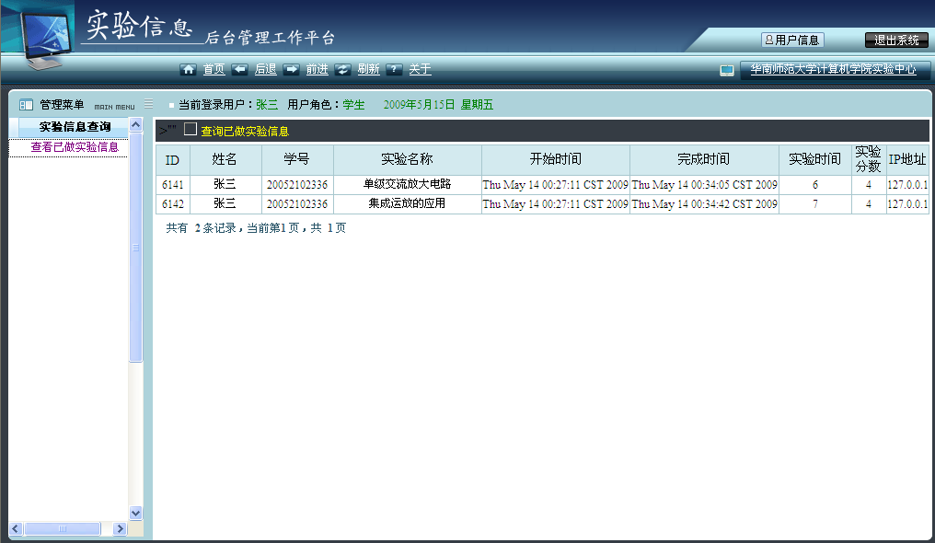
图 4.24 查看已做实验信息

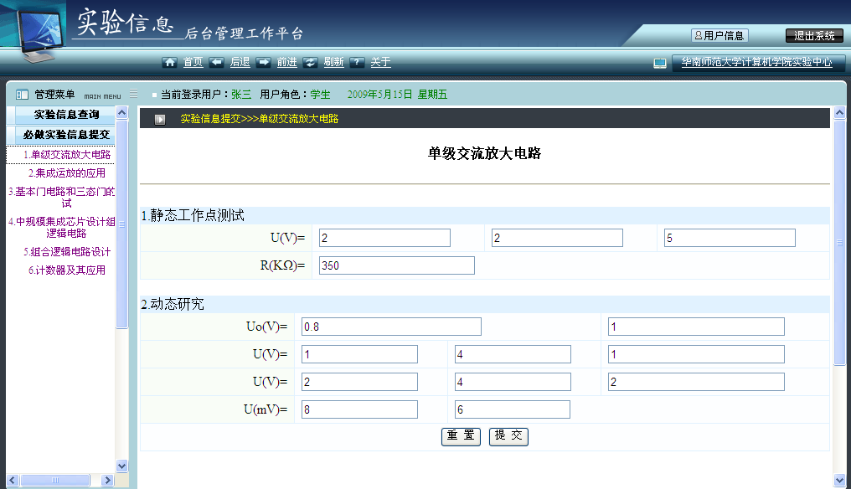
图 4.25 单级放大电路实验提交

5.课题分析与总结

5.1 所遇困难与解决方案
在本系统的开发过程中遇到了不少的问题，其中主要以技术类型为主。通过网络搜索相关信息，登录相关论坛，或者寻找相关书籍，请教老师同学，使得问题均一一解决。现将其中几个主要问题罗列出来。
（一）JDBC连接数据库问题
由于本系统后台操作数据库是采用JDBC连接，然而若简单采用JSP页面编写连接数据库代码，将会带来非常大的不便，同时也加重了编码的负担和更大的出错风险，大大降低了开发效率，同时也违背了分层的原则。故编写了JDBC连接数据库的一个工具类，以便每次连接的时候只需方便的调用，减少出错的概率，提高了效率。主要的编码实现如下所示：
//JDBC连接数据库工具类
public final class JdbcUtils {
private static String url =
"jdbc:microsoft:sqlserver://localhost:1433;DatabaseName=ExpManager;
characterEncoding=gb2312";//路径
private static String user = "JJ";//登录名
private static String password = "1234"; //登录密码
public JdbcUtils() {
}
static {
try {
Class.forName("com.microsoft.jdbc.sqlserver.SQLServerDriver");
} catch (ClassNotFoundException e) {
throw new ExceptionInInitializerError(e);
}
}
public static Connection getConnection() throws SQLException {
return DriverManager.getConnection(url, user, password);
}
public static void main(String[] args) throws SQLException {
JdbcUtils.getConnection();
}
//释放连接
public static void free(ResultSet rs, Statement st, Connection conn) {
try {
if (rs != null)
rs.close();
} catch (SQLException e) {
e.printStackTrace();
} finally {
try {
if (st != null)
st.close();
} catch (SQLException e) {
e.printStackTrace();
} finally {
if (conn != null)
try {
conn.close();
} catch (SQLException e) {
e.printStackTrace();
}
}
}
}
}

（二）系统中文问题
由于本系统采用Struts开发框架，采用JSP编写页面代码，对于上述技术都需考虑到中文支持的问题。例如在后台处理逻辑过程中获取到页面传递过来的值时会出现乱码的情况。后来通过查找相关资料和书籍并不断尝试后找到解决方案，基本上解决遇到的中文乱码的问题。首先在web.xml文件中添加过滤器定义如下：
<!-- 定义过滤器,并设定其初始化参数 -->
<filter>
<filter-name>SetCharacterEncodingFilter</filter-name>
<filter-class>
com.exp.utils.SetCharacterEncodingFilter
</filter-class>
<init-param>
<param-name>encoding</param-name>
<param-value>utf-8</param-value>
</init-param>
</filter>
<!-- 指定过滤器映射 -->
<filter-mapping>
<filter-name>SetCharacterEncodingFilter</filter-name>
<url-pattern>/*</url-pattern>
</filter-mapping>

然后建立过滤器的处理方法：

public class SetCharacterEncodingFilter implements Filter {
protected String encoding = null;
protected FilterConfig filterConfig = null;
protected boolean ignore = true;
// destroy方法
public void destroy() {
this.encoding = null;
this.filterConfig = null;
}

// 选择设置使用的字符编码
public void doFilter(ServletRequest request, ServletResponse response,
FilterChain chain) throws IOException, ServletException {
if (ignore || (request.getCharacterEncoding() == null)) {
String encoding = selectEncoding(request);
if (encoding != null) {
request.setCharacterEncoding(encoding);
}
}
chain.doFilter(request, response);
}
// 将这个filter放置在服务器中
public void init(FilterConfig filterConfig) throws ServletException {
this.filterConfig = filterConfig;
this.encoding = filterConfig.getInitParameter("encoding");
String value = filterConfig.getInitParameter("ignore");
if (value == null) {
this.ignore = true;
} else if (value.equalsIgnoreCase("true")) {
this.ignore = true;
} else if (value.equalsIgnoreCase("yes")) {
this.ignore = true;
} else {
this.ignore = false;
}
}
// 选择适当的字符编码
protected String selectEncoding(ServletRequest request) {
return (this.encoding);
}
}

（三）数据分页显示问题
由于采用网页式显示数据，对于比较大量数据而言，分页显示能够使页面更加简洁清晰，同时可以通过跳转来达到相应的显示要求。为解决此类问题，经过多次尝试寻找资料书籍，最后通过学习技术论坛开发人员的方法，解决了页面数据分页显示的难题。具体实现过程如下：（以学生信息显示为例）
首先定义系统常量保存相应的分页元素：（Constants.java）
public static final int PAGESIZE = 20; //分页每页显示的条目数
public static final String STUDENT_LIST_KEY = "student_list"; //学生列表
//学生列表分页显示的当前页码
public static final String STUDENT_PAGE_KEY = "student_page";
//学生列表查询结果总项数
public static final String STUDENT_NUM_KEY = "student_num";
//学生列表分页显示的最大页数
public static final String STUDENT_MAXP_KEY = "student_maxp";
//学生列表分页显示的最小项
public static final String STUDENT_MINNUM_KEY = "student_minnum";
//学生列表分页显示的最大项
public static final String STUDENT_MAXNUM_KEY = "student_maxnum";

然后在业务处理Action里面对数据分页显示进行预处理，即将对应设置好的常量放入session中方便在页面中获取并进行分页处理。（QueryStuAction.java）
public ActionForward execute(ActionMapping mapping, ActionForm form,
HttpServletRequest request, HttpServletResponse response)
throws Exception {

HttpSession session = request.getSession();
AdminService admin = new AdminServiceImpl();
List stuList = new ArrayList();
stuList = admin.stuQuery();
// 默认为第1页
int p = Integer.parseInt(((String) request.getParameter("m_page")
== "" || (String) request.getParameter("m_page") == null)
? "1": (String) request.getParameter("m_page"));
int num = stuList.size();//总记录数
int pageSize =Constants.PAGESIZE;//每页显示的记录数
// 最大页数
int maxp = (num % pageSize == 0) ? (num / pageSize) : (num/ pageSize + 1);
int minnum = pageSize * (p - 1); // 第一个记录
// 最后一个记录, 最后一页的最后一条记录是最大项（可能不满页）
int maxnum = (p == maxp) ? (num - 1) : (pageSize * p - 1);
session.setAttribute(Constants.STUDENT_PAGE_KEY, p);
session.setAttribute(Constants.STUDENT_NUM_KEY, num);
session.setAttribute(Constants.STUDENT_MAXP_KEY, maxp);
session.setAttribute(Constants.STUDENT_MINNUM_KEY, minnum);
session.setAttribute(Constants.STUDENT_MAXNUM_KEY, maxnum);
if(stuList !=null){
session.setAttribute("stuList", stuList);
return mapping.findForward("success");
}
else{
return mapping.findForward("error");
}
}
最后在页面中进行分页的处理(具体代码详见光盘ModifyStu.jsp)。

在开发系统的过程中所遇到的问题远远不止这些，而且有些配置或者系统的出错导致的后果也经常是意料之外的。所幸的是，已经出现的问题都能够通过努力和尝试进行解决的，这种喜悦是很令人难忘的。

5.2 系统不足之处和前景展望
由于诸多原因，本系统实在难以称得上优秀，需改进的地方还有很多。如若日后有需要对系统进行扩展或者升级，有些地方因尽量改进。
（一）系统框架问题。由于实验信息管理平台只采用了Struts开发框架，同时通过JDBC连接数据库，尽管比单纯采用JSP提高了很大的效率，但整体的逻辑处理以及分层结构的思想还是没有达到极致。在对系统升级时，可以对系统采用Hibernate和Spring框架技术以达到最好的整合效果，进一步提高效率，降低维护成本。
（二）系统数据库问题。由于本系统数据只是作为简单的查询修改或者是一些逻辑比较简单的运算或者关联，所以数据库表之间都是独立的，这是一个不好的处理过程，容易造成数据修改无法进行及时的更新，造成某些操作出错。若最这数据存储量的增大以及功能需求的增加，需重点解决此项问题。
（三）系统验证问题。由于本系统的验证基本上是通过在后台的数据验证，大大降低了效率，同时也降低了安全性。在改进中，应可以通过JavaScript进行客户端验证。
（四）系统功能憧憬。本系统基本上满足目前实验信息管理的要求，但随着网络技术的发展以及实验教学的普及，网络实验教学将会是一个重点的教学内容，因此，系统的现有功能将不能适应未来的需求。若能进一步充实系统的功能，实现一个在线操作实验过程的系统，将会是一个更完美，更适应时代发展，更符合实验教学的软件，做到真正意义上的网络教学。
综上所述，本系统的设计实现还有着许多的不足之处，然而实验的网络管理以及教学都是有着美好的前景，吻合未来Internet高度发展环境下教育学的方向。随着Web服务标准的影响逐渐扩大，网络的日趋成熟，网络实验系统平台将具有更广阔的，更美好的前景。

参考文献
[1].郭荷清,林拉,张为.现代软件工程—原理、方法与管理[M].华南理工大学出版社.2005.194-290
[2].王夕宁,王晓平.JSP通用模块及典型系统开发实例导航[M].人民邮电出版社.2006.94-133
[3].王国辉,王毅,李钟尉.JSP程序开发范例宝典[M].电子工业出版社.2007.182-191
[4].曹广鑫,王谢华,王建凤等.Struts数据库项目开发宝典[M].电子工业出版社.2006.220-310
[5].刘斌.精通Java Web整合开发[M].电子工业出版社.2007.291-386
太少！！

致 谢
完成了这份专题，心中感触甚深，从最初的计划、实做的过程一直到最后系统完成。这当中投入了不少时间和心血，在过程中，得到指导老师***老师的耐心指导与提醒，以及周围同学的鼓励和帮助，都让我有了明确的目标以及完成的决心与动力。在此谨向我的两位导师致以深深的谢意。同时感谢和我一起同甘共苦多年的同学。相信在未来的日子里，这些珍贵的画面以及收获，都会对我有很大的帮助。

**
**五月七日

